ЛГВП-51 |  | Парковочный столбик
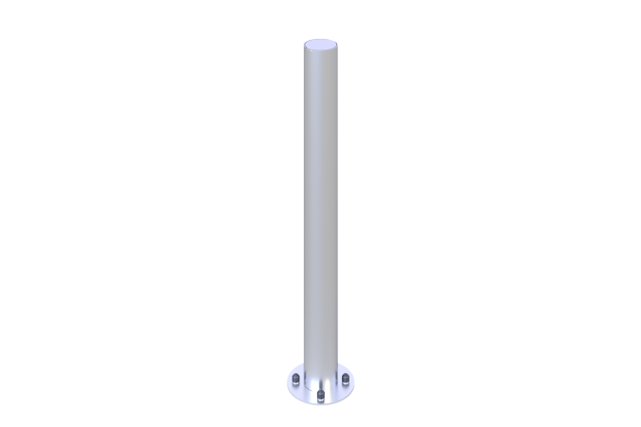

Размеры, мм: | 150x150x750 | Вес, кг: | 0
Характеристики материалов
Основные материалы: нержавеющая сталь, нержавеющий крепеж.
Комплектация: Парковочный столбик - 1 шт. ; комплект крепежа - 1 шт.
Парковочный столбик выполнен из нержавеющей трубы диаметром 76,1 мм с толщиной стенки 2 мм.
Опорный фланец выполнен из листа нержавеющей стали толщиной 4 мм, заглушка из листа нержавеющей стали толщиной 2 мм.
В комплексе используется крепеж из нержавеющей стали. Выступающие части резьбовых соединений закрыты пластиковыми заглушками.

